LAPORAN UAS STRUKTUR DATA



Disusun oleh :

NAMA : AL ZUCHRI MUFASHAL Q

KELAS : 2021 B

NIM : 21091397062

UNIVERSITAS NEGERI SURABAYA

MANAJEMEN INFORMATIKA

2021

**SOAL NO 1**

* KODINGAN

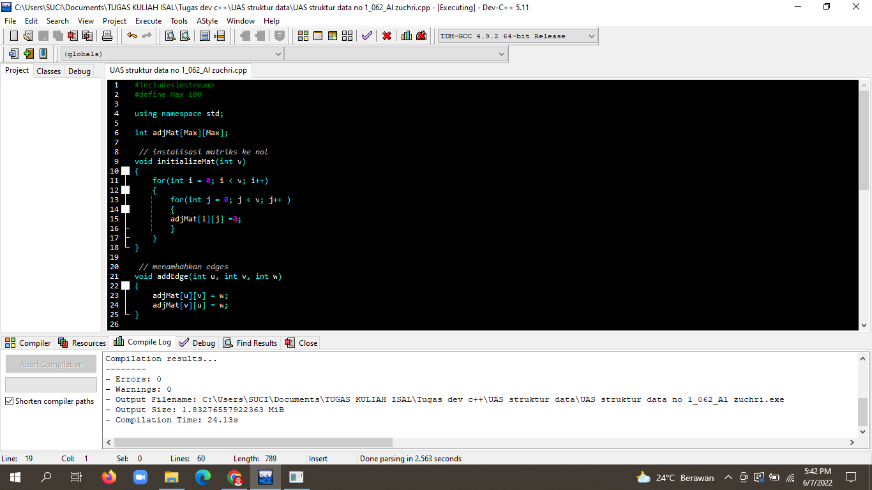

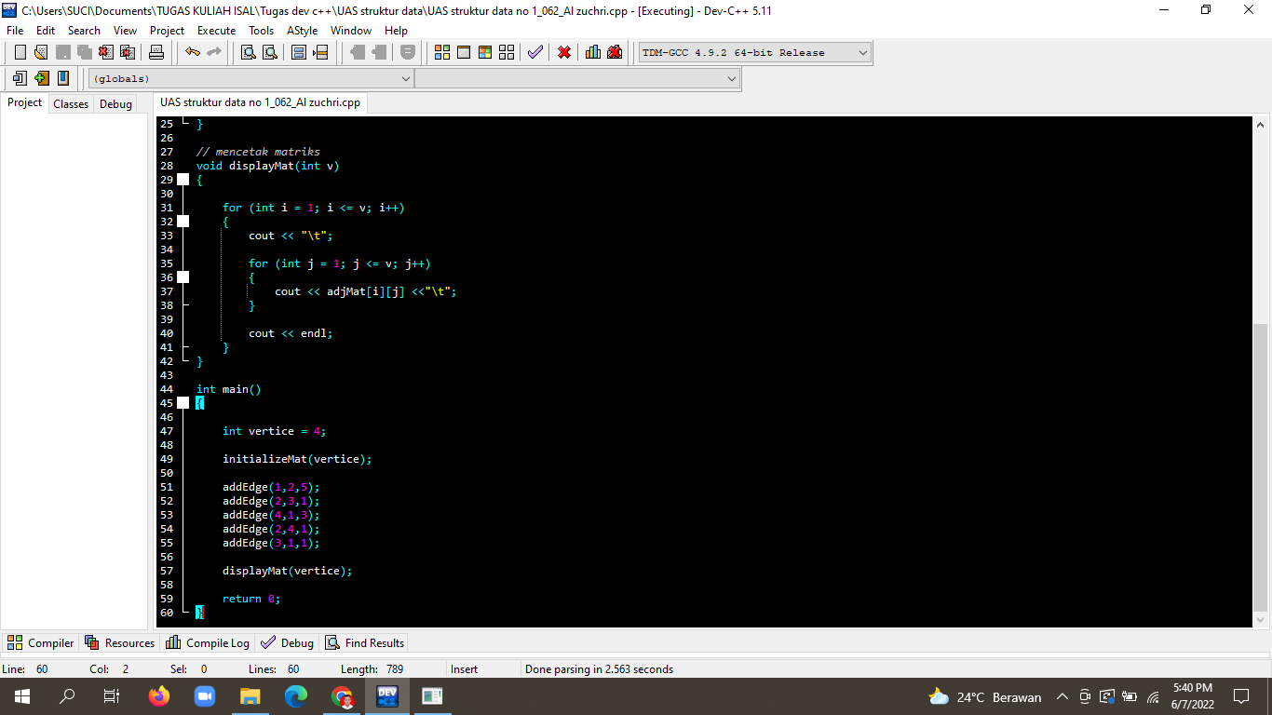

* **OUTPUT**

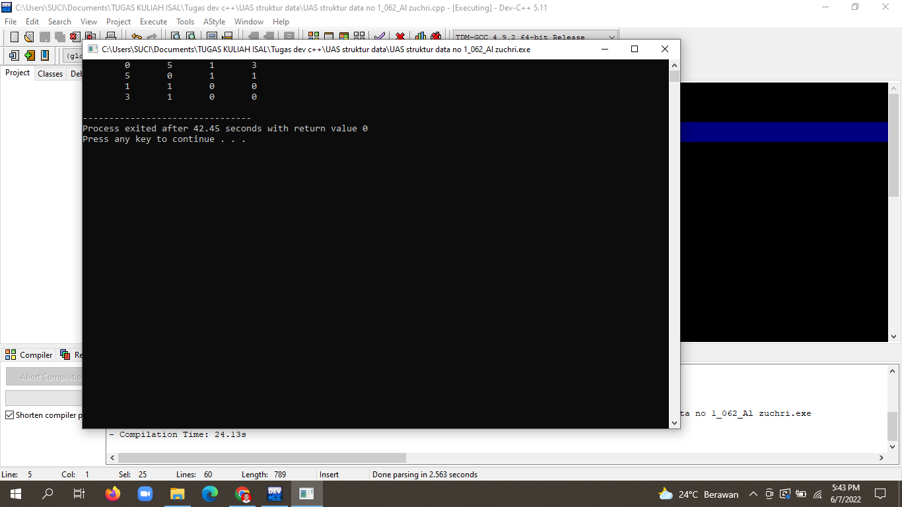

**SOAL NO 2**

* KODINGAN

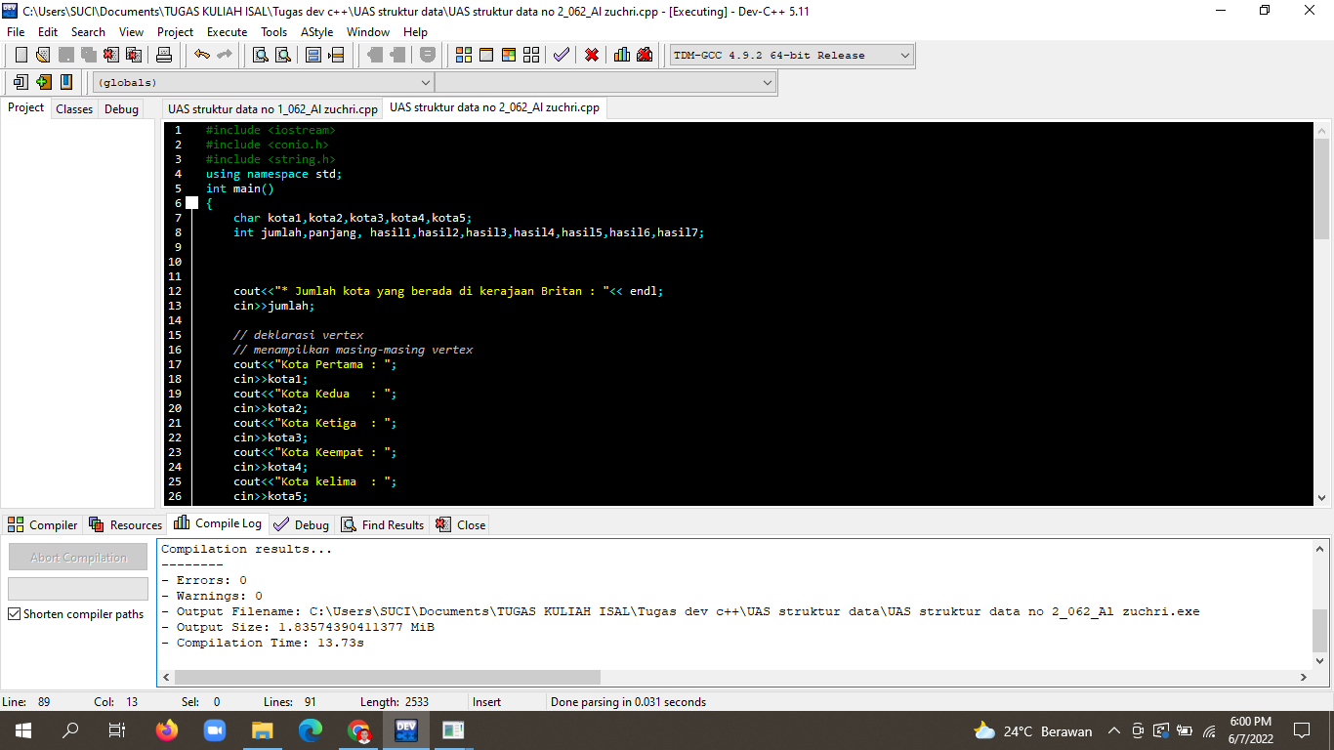

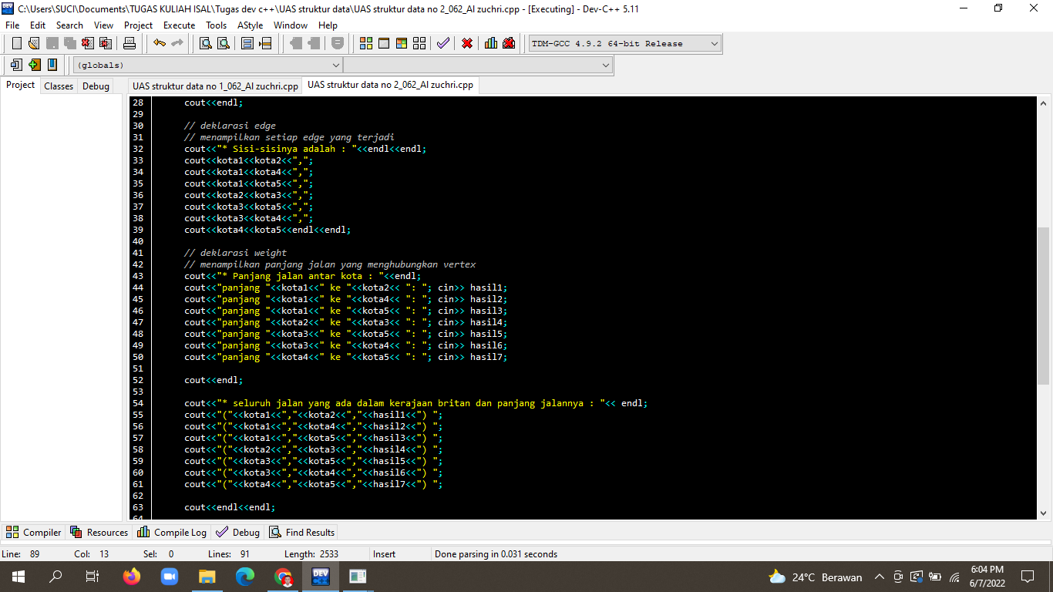

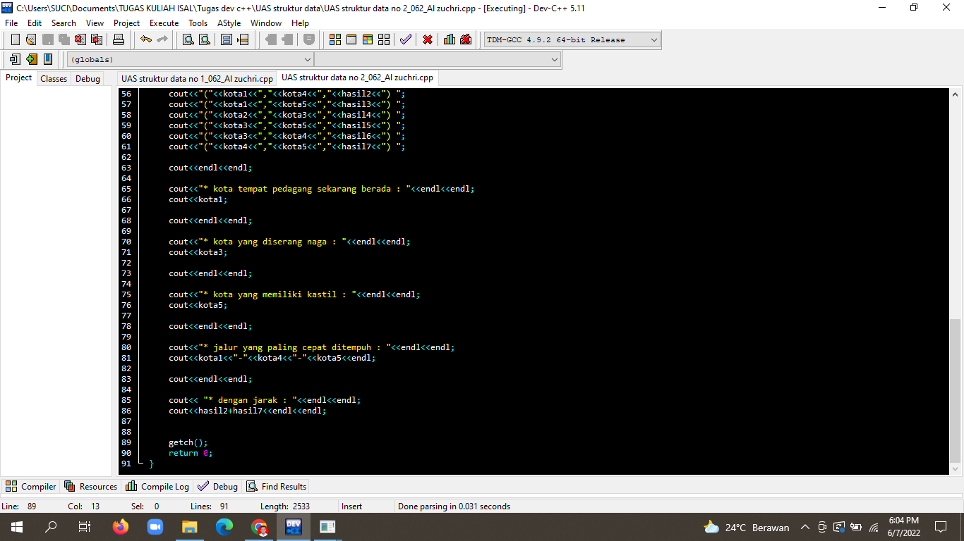

* **OUTPUT**

